苏州 narda550 roms100普及版
SN=A-151101
IP=183.131.0.196
Port=6667

金华 FH40g roms200pro
SN=E-151101
PORT= 6790

苏州roms1000短信程序
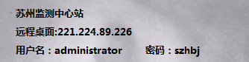

杭州站交货：
- 工频ROMS100pro
交货日期：2015年12月2日
SN: H-151201
2、射频ROMS100pro
SN: B-151201
- 电离ROMS200
SN: D-151201
- 电离表污ROMS200
SN: L-151201
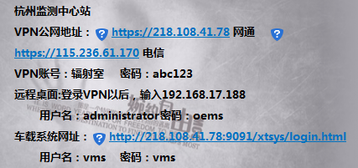

义务站交货：
Roms1000流动站
O-151202
199服务

无锡站交货：
电离Roms200 pro
SN：E-160101
Port：6788

2016年3月1日 杭州站补交中子电离盒子
ROMS200 ：D-160301

合肥电磁辐射车载搜源系统：
2015年9月
终端编号： F-151001 F-151002
